Муниципальное автономное дошкольное образовательное учреждение
«Терентьевский детский сад»

ПРИНЯТО:  на заседании Педагогического Совета  МАДОУ «Терентьевский детский сад»  Протокол №___  от «___»___________ 2023 г. | УТВЕРЖДАЮ:  Заведующий МАДОУ «Терентьевский детский сад»  ______________ О. Н. Семенова  Приказ № __  от «___» ________2023 г.

Образовательный проект спортивно-физкультурной направленности
«Будь готов!»

Инструктор по
Физической культуре
Горчакова С. Н.

С. Терентьевское, 2023 г.
Оглавление
Введение…………………………………………………………………………...3
- Теоретическая часть проекта………………………………………………….3
  - Историческая справка ……………………………………………………..3
  - Паспорт проекта……………………………………………………………5
  - Актуальность проекта……………………………………………………...8
  - Основная проблема проекта……………………………………………….9
  - Принципы образования дошкольников в области физической культуры и принципы Всероссийского физкультурно-спортивного комплекса «Готов к труду и обороне»…………………………………….......................................10
  - Нормативно – правовое регулирование реализации проекта………….10
- Практическая часть проекта………………………………………………….12
  - Этапы реализации проекта ………………………………………………12
Заключение………………………………………………………………………16
Список литературы
Приложения
Мы строим будущее смело,
Шагаем к цели, как спортсмены!
С пути мы, верно, не сойдём –
Здоровье нации вернем!
России будущее – дети,
Ценней всего для нас на свете.
Чтоб фундамент прочный заложить –
Традиции должны мы возродить.

Введение
В соответствии с Указом Президента Российской Федерации в нашей стране вводится Всероссийский физкультурно-спортивный комплекс «Готов к труду и обороне» (ГТО) для решения проблемы продвижения ценностей здорового образа жизни и укрепления здоровья детей. Комплекс ГТО направлен на физическое развитие и укрепления здоровья подрастающего поколения, является основой системы физического воспитания и призван способствовать развитию массового физкультурного движения в стране. В.В. Путин предложил воссоздать систему ГТО в новом формате с современными нормативами. Обновленная расшифровка ГТО звучит как: «Горжусь тобой, Отечество!» Это название-призыв оказалось более личным, более теплым, в нем напрямую упоминается святое для русского человека слово «Отечество»
- Теоретическая часть проекта.
  - Историческая справка
ГТО - три буквы, значение которых знает любой житель нашей страны. Комплекс «Готов к труду и обороне» - это своего рода некий венец советской системы физического воспитания, ее программная и нормативная основа.
Комплекс ГТО направлен на то, чтобы сформировать моральный и духовный облик советских людей, гармонично и всесторонне развить их физические и нравственные качества, укрепить здоровье и повысить творческую и трудовую активность.
Вот перечень основных задач, которые решал комплекс ГТО:
- использование физической культуры как важнейшего составного элемента советского образа жизни;
- достижение высокого уровня физической подготовленности советского народа, обеспечивающей творческое долголетие, необходимое состояние здоровья, высокопроизводительный труд, готовность к защите Родины;
- широкая и всесторонняя пропаганда физической культуры среди различных категорий населения;
- воспитание у советских людей потребности в регулярных занятиях физическими упражнениями на протяжении всей жизни;
- овладение основными положениями советской системы физического воспитания, знаниями и практическими навыками самостоятельных занятий физическими упражнениями, по гигиене и гражданской обороне;
- массовое вовлечение населения в активную деятельность по участию в управлении самодеятельным физкультурным движением;
- содействие развитию разнообразных форм занятий физическими упражнениями в режиме учебы, труда, отдыха;
- организация рационального двигательного режима для всех возрастно-половых и социально-демографических групп населения;
- развитие массового спорта, выявление и воспитание спортивных талантов.

Физкультурой и спортом в царской России занимались одиночки. Не до спортивных рекордов и не до оздоровительной гимнастики было питерскому рабочему или тамбовскому крестьянину.
С первых же дней Советской власти вопросы физического воспитания стали одной из самых актуальных задач: молодой республике Советов нужны были здоровые люди, Красной Армии требовались сильные, выносливые и умелые бойцы, физическая культура и спорт должны были стать мощным средством нравственного воспитания молодежи, выражая мнение Центрального Комитета ВЛКСМ, предложила ввести нормативы, которые смогли бы проверить готовность трудящихся Страны Советов к труду и обороне. Каждый, кто сдаст эти нормативы, получает право носить почетную награду - значок с надписью: «Готов к труду и обороне».
Всесоюзный совет физической культуры при Центральном Исполнительном Комитете СССР 11марта 1931 года утвердил комплекс «Готов к труду и обороне СССР».
Ответственные работники партийных и комсомольских организаций, председатели и члены президиумов райисполкомов, передовики труда были во главе сдающих нормативы ГТО. Фотографии сдавших нормативы ГТО вывешивались на доске Почета вместе с фотографиями передовиков производства. Сдаче норм большое внимание уделяли газеты, журналы, радиовещание. «Сдача норм становится делом не только физкультурников: массовая учеба, подготовка к сдаче норм становится делом всех трудящихся.
«Физкультурным орденом» назвал значок ГТО маршал К.Е. Ворошилов. Значок этот был изготовлен в 1931 году, после того как журнал «Физкультура и спорт» объявил конкурс, победителем которого вышел пятнадцатилетний школьник Г. Тактаров.
В окончательной доработке эскиза школьнику помог известный художник М. Ягужинский, и значок - серебряный кружок на маленькой цепочке с цифрой I - получил полное одобрение.
По мере того как комплекс ГТО все больше и больше становился общенародным делом, вносились коррективы и поправки в этот комплекс. Уже в 1932 году появилась вторая, более сложная, ступень ГТО. В 1934 году для подростков 13-14 и 15-16 лет были введены нормативы на значок «БГТО» - «Будь готов к труду и обороне». Сдача этих нормативов стала начальной ступенью всестороннего физического развития.
Жизнь не стоит на месте. Менялись условия жизни наших людей, и закономерно встал вопрос об изменении нормативов ГТО, утвержденных в 1939году. В разработке и обсуждении нового комплекса приняли участие ученые, тренеры, преподаватели физкультуры, ветераны-значкисты первого комплекса ГТО, работники спортивных организаций.
Ценные предложения внесли Министерство просвещения СССР, Министерство среднего и высшего образования, Министерство обороны СССР, Министерство здравоохранения СССР, Центральный комитет ДОСААФ и многие другие организации. 17 января 1972 года было принято постановление ЦК КПСС и Совета Министров СССР «О введении нового Всесоюзного физкультурного комплекса „Готов к труду и обороне СССР" (ГТО)», который начал действовать 1 марта 1972 г.
«Новый комплекс ГТО - говорилось в постановлении, - являющийся программной и нормативной основой советской системы физического воспитания, призван сыграть важную роль в подготовке всесторонне развитых и физически совершенных людей, активных строителей коммунистического общества, стойких защитников Родины».
Десятки миллионов людей сдали нормативы нового комплекса. Комплекс значительно раздвинул возрастные рамки, охватив как самых младших, так и самых старших. Как сказал академик АМН А. Покровский, новый комплекс ГТО в сочетании с принципами рационального питания, гигиены труда и отдыха является мощным фактором, способствующим сохранению более молодого биологического возраста для каждого человека. «Неверно, что спорт - прерогатива молодежи и студентов, - писал он - Я смею утверждать, что надобность в занятиях физической культурой и спортом возрастает вместе с возрастом. Физическая культура и спорт для молодежи - это одновременно источник силы, здоровья и развлечения. Для лиц же старшего возраста это абсолютная необходимость, это источник работоспособности, здоровья и продления активной деятельности. Однако успех, может быть, достигнут только при включении физкультуры, и в частности элементов комплекса ГТО, в общую систему гигиенического режима жизни человека».

  - Паспорт проекта
Наименование проекта | «Будь готов!»
Разработчик проекта | Горчакова Светлана Николаевна, инструктор по физической культуре
Место реализации проекта | Муниципальное автономное дошкольное образовательное учреждение «Терентьевский детский сад»
Сроки реализации проекта | Сентябрь 2023- май 2024 г.
Цели и задачи проекта | Основная цель: повышение эффективности использования возможностей физической культуры и спорта в укреплении и оздоровлении воспитанников, сотрудников, родителей (законных представителей) через внедрение ВФСК «ГТО» (нормативы первой ступени ГТО) в МАДОУ «Терентьевский детский сад».  Основные задачи:  - Обеспечить условия для внедрения Всероссийского физкультурно-спортивного комплекса ГТО в ДОУ через включения в проектную деятельность всех участников образовательного процесса;  - Развивать и совершенствовать физические качества и способности, двигательные навыки в совместной деятельности детей и взрослых в ходе реализации проекта;  - Создать единое воспитательно-образовательное пространство на основе доверительных партнерских отношений «детский сад – семья - социум» для развития мотивации у детей старшего дошкольного возраста к занятиям физической культурой и спортом.  - Привлечь детей старшего дошкольного возраста с основной группой здоровья к выполнению ВФСК «ГТО» и получению знаков отличия ГТО.
Сроки и этапы реализации проекта | Тип проекта: долгосрочный, открытый, коллективный.  Срок реализации: 1 год.  Этапы реализации:  - Подготовительный (сентябрь 2023г. – октябрь 2023г.);  - Практико-ориентированный (ноябрь 2023 г. – март 2024 г.);  - Заключительный (апрель- I пол. мая 2024г.)  - Рефлексивный (II пол. мая 2024г.)
Участники проекта | Администрация ДОУ, инструктор по физической культуре, дети старшего дошкольного возраста, воспитатели групп, родители (законные представители).
Социальные партнеры | - ЦТ ГТО Прокопьевский район  - Муниципальное бюджетное общеобразовательное учреждение «Терентьевская СОШ»
Ожидаемые результаты реализации проекта | - Сформированные представления у детей старшего дошкольного возраста о комплексе ГТО, как о мероприятии, направленном на укреплении здоровья с помощью систематической физической подготовки;  - Повысился интерес к занятиям физической культурой и спортом у воспитанников, их родителей (законных представителей) и сотрудников ДОУ (опрос, анкетирование: количественный анализ посещения спортивных залов, бассейна, спортивных секций и т.д.);  - Создано единое воспитательно-образовательное пространство на основе доверительных партнерских отношений «детский сад – семья - социум». (взаимодействие между сотрудниками ДОУ, воспитанниками и родителями (законными представителями)) в стремлении к укреплению и сохранению своего собственного здоровья посредством физической культуры(совместное участие в реализации проекта);  - Участие детей старшего дошкольного возраста с основной группой здоровья, а также сотрудников ДОУ и родителей (законных представителей) к выполнению ВФСК «ГТО» и получения знаков отличия (наибольшее количество детей, выполнивших нормы ГТО и получившие знаки отличия ГТО);  - Создана методическая копилка в ДОУ по подготовки детей старшего дошкольного возраста к выполнению норм ГТО.
Критерии и показатели результативности реализации проекта | - 100 % - детей старшего дошкольного возраста, их родителей (законных представителей) и сотрудников ДОУ имеют представления о ВФСК «ГТО»;  - 100% реализовано запланированных мероприятий проекта;  - 80% детей выполнили нормы ГТО и 75% получили знаки отличия ГТО;  - 70 % родителей (законных представителей) и сотрудников ДОУ приняли активное участие в реализации проекта и 50 % из числа желающих приняли участие в выполнении норм ГТОэ
Интеграция образовательных областей | «Физическое развитие», «Познавательное развитие», «Речевое развитие», «Художественно-эстетическое развитие», «Социально-коммуникативное развитие».
Открытость | Размещение информации о мероприятиях на сайте МАДОУ «Терентьевский детский сад»

  - Актуальность проекта
Президент Российской Федерации Владимир Владимирович Путин предложил возродить существовавшую в СССР программу физической подготовки детей и взрослых ГТО.
В СССР в общеобразовательных учреждениях, профессиональных и спортивных организациях существовала программа физкультурной подготовки под названием «Готов к труду и обороне», или ГТО.
Министерство спорта России подписало приказ № 575 от 08 июля 2014г. о государственных требованиях к уровню физической подготовленности населения при выполнении нормативов Всероссийского физкультурно-спортивного комплекса «Готов к труду и обороне» (ГТО).
Возрождение комплекса ГТО в образовательных организациях, сегодня является актуальным и принципиальным. Целью вводимого комплекса является дальнейшее повышение уровня физического воспитания и готовности детей к труду и обороне. Именно так закладывался ранее, и будет закладываться сейчас фундамент для будущих достижений страны в спорте и обороне. Будучи уникальной программой физкультурной подготовки, комплекс ГТО должен стать основополагающим в единой системе патриотического воспитания подрастающего поколения.
Проект призван решить ряд проблем
1. Отсутствие знаний и представлений о ВФСК «ГТО у детей старшего дошкольного возраста (метод опроса: интервью);
2.Низкая спортивная активность, малоподвижный образ жизни детей и их семей, отсутствие понимания культуры спорта (интерпретация данных анкетирования на сайте МБДОУ № 2 «Дюймовочка»);
3.Недостаточная внутренняя мотивация всех участников образовательного процесса (детей, родителей (законных представителей) и сотрудников ДОУ) к выполнению нормативов Всероссийского физкультурно-спортивного комплекса «Готов к труду и обороне» (ГТО) (интерпретация данных анкетирования «Развитие физической культуры и спорта и внедрение комплекса ГТО», (приложение 3).
1.4. Основная идея проекта
Одним из основных направлений деятельности МАДОУ «Терентьевский детский сад» - является укрепление и сохранение физического и психического здоровья дошкольников. Целью этого направления является разработка и реализация комплексного подхода к здоровьесбережению детей, родителей (законных представителей), педагогов детского сада, как успешного фактора сохранения и укрепления здоровья всех участников образовательного процесса. Поэтому внедрение комплекса ГТО в детском саду решит многие проблемы в физическом и психическом развитии ребенка-дошкольника. Главное, что мы должны сделать сейчас как педагоги дошкольной организации - это активно внедрять ГТО в нашу жизнь среди детей и родителей (законных представителей).
Интеграция ВФСК ГТО в систему дошкольного образования связана с выделением в комплексе 1-й ступени (от 6 до 8 лет): воспитанники подготовительных групп (дети 6 лет) уже могут сдавать нормативы ВФСК ГТО (приложение 1). У воспитанников дошкольных образовательных организаций необходимо не только развивать физические способности, но и формировать представление о ВФСК ГТО.
Именно такой подход к организации физического воспитания позволит максимально вовлекать и мотивировать детей и родителей в регулярные систематические занятия физической культурой с учетом их индивидуальных психологических и физических особенностей, национальных, исторических и культурных традиций так, чтобы предлагаемые формы занятий физической культурой не только позволили выполнить нормы Комплекса «Готов к труду и обороне», но и способствовали их личностному развитию, повышали уровень патриотического самосознания.
Таким образом, комплекс ГТО способствует не только физическому развитию дошкольников, повышению индекса здоровья, но и является центром системы спортивно - патриотического воспитания. Путем вовлечения в спортивную деятельность у детей формируется опыт патриотического поведения, что в свою очередь способствует формированию ценностных ориентаций в контексте почётного гражданского достижения.
Цели и задачи комплекса ГТО и требования ФГОС ДО звучат в унисон: совершенствование физкультурно-оздоровительной работы в новом современном формате с учетом приоритетов государственной политики в сфере развития физической культуры и спорта в рамках внедрения Всероссийского физкультурно-спортивного комплекса «ГТО».
Новизна проекта заключается в следующем:
Сформированная в ДОУ система физкультурно-оздоровительной работы, взаимодействие с родителями и социумом в данном направлении позволит сформировать у дошкольников и их родителей (законных представителей, а также и сотрудников ДОУ интерес к занятиям физической культурой и спортом, осознанное отношение к сохранению и укреплению своего здоровья, ведению здорового образа жизни и готовность к сдаче норм ГТО.
Создание в дошкольной организации системы по подготовке к проведению испытаний (тестов) Всероссийского физкультурно-спортивного комплекса ГТО. Совместная деятельность дошкольной организации и семьи с целью приобщения ребенка к здоровому образу жизни и обогащению его социального опыта.
1.5. Принципы образования дошкольников в области физической культуры и принципы Всероссийского физкультурно-спортивного комплекса «Готов к труду и обороне»
Принцип всестороннего развития личности — обеспечивать согласованное, соразмерное развитие всех физических качеств, разностороннее формирование двигательных навыков и овладение детьми специальными знаниями.
Принцип единства с семьей – соблюдение единых требований дошкольной организации и семьи в вопросах воспитания, оздоровления, распорядка дня, двигательной активности, гигиенических процедур, формирования культурно-гигиенических навыков, развития движений детей.
Принцип региональный специфики образования предполагает физическое воспитание детей с учетом климато - географических условий и культурных традиций региона, а также этнических особенностей как одного из факторов духовного и их физического развития.
Принцип оздоровительной направленности — обеспечить рациональный общий и двигательный режим в дошкольной организации, создать оптимальные условия для игр и занятий детей.
Принцип социализации ребенка — дошкольник постоянно вовлечен в групповую двигательную деятельность, способствующую обогащению эмоционально-волевой сферы и формированию межличностных отношений и организационных умений.
Принцип доступности — соответствие уровню социального, психического и физического развития ребенка с его возможностями и способностями.
1.6. Нормативно – правовое регулирование реализации проекта
Нормативно-правовая база проекта выстраивается на основе законодательных, программных документов федерального, регионального и муниципального уровней. К наиболее значимым документам, определяющим условия и механизмы внедрения модели воспитательной компоненты на федеральном уровне, относятся:
1.Конституция Российской Федерации (принята всенародным голосованием 12.12.1993) (с учетом поправок, внесенных Законами РФ о поправках к Конституции РФ от 30.12.2008 N 6-ФКЗ, от 30.12.2008 N 7-ФКЗ);
2.Указ Президента Российской Федерации от 24 марта 2014 г. № 172 «О Всероссийском физкультурно-спортивном комплексе «Готов к труду и обороне» (ГТО)»;
3.Проект Постановления Правительства Российской Федерации от 2014 г. «Об утверждении Положения о Всероссийском физкультурно-спортивном комплексе «Готов к труду и обороне» (ГТО)»;
4.Государственная программа Российской Федерации «Развитие образования» на 2013-2020 гг., утвержденная распоряжением Правительства Российской Федерации от 22 ноября 2012 г. № 2148;
5.Государственные требования к уровню физической подготовленности населения при выполнении нормативов Всероссийского физкультурно-спортивного комплекса «Готов к труду и обороне» (ГТО);
6.Федеральный государственный образовательный стандарт дошкольного образования» Приказ Минобрнауки России от 17.10.2013 N 1155;
7.Устав МАДОУ «Терентьевский детский сад».
Педагогическая идея: проект разработан с учётом возрастных и индивидуальных особенностей детей старшего дошкольного возраста дошкольников;
Одним из главных условий достижения поставленных результатов проекта послужит обеспечение преемственности в осуществлении программы ГТО между МБДОУ № 2 «Дюймовочка» и социум:
- ЦТ ГТО Прокопьевский район;
- Муниципальное бюджетное общеобразовательное учреждение «Терентьевская СОШ»;
- Управление образования администрации Прокопьевского МО– участие в «Дошкольной лиге Кузбасса»

- Практическая часть проекта.
2.1. Этапы реализации проекта.
Руководитель и ответственный за организацию мероприятий в рамках проекта – инструктор по физической культуре Горчакова С.Н.
№ | Мероприятия |  | Дата и место проведения | Участники | Ожидаемые результаты
подготовительный (сентябрь 2023 г.- октябрь2023 г.)
1 | Изучение нормативных документов |  | сентябрь 2023 г.  МАДОУ «Терентьевский детский сад» | инструктор по физической культуре  Горчакова С. Н. | Анализ подходов и законодательной базы в вопросах физического развития дошкольников.
2 | Анкетирование «Что такое ГТО???» |  | Сентябрь 2023г.  МАДОУ «Терентьевский детский сад» | Воспитанники старшей и подготовительной группы | Мониторинг знаний и представлений детей.
3 | Организация сдачи норм ГТО воспитанниками, родителями и сотрудниками ДОУ |  | Сентябрь 2023г.  МАДОУ «Терентьевский детский сад» | Воспитанники подготовительной группы, родители (законные представители), сотрудники ДОУ | Повышение интереса семей воспитанников к систематическим занятиям физической культурой и спортом.
4. | Составление паспорта проекта и плана реализации |  | Октябрь 2023г.  МАДОУ «Терентьевский детский сад» | инструктор по физической культуре  Горчакова С.Н. | Определение видов деятельности для достижения результатов в процессе проектной деятельности, Утверждение проекта у руководителя.
практико-ориентированный ноябрь 2023 г. – март 2024 г.
5 |  | Беседа с детьми (с мультимедийной презентацие) «Что такое ГТО?» «Участники ГТО» | Ноябрь 2023г.  МАДОУ «Терентьевский детский сад» | Воспитанники старшей и подготовительной группы, воспитатели | Формирование знаний у детей о ВФСК «ГТО
6 |  | Мониторинг физической подготовки воспитанников, анализ полученных данных. | Ноябрь 2023г.  МАДОУ «Терентьевский детский сад» | Воспитанники старшей и подготовительной группы. | Наличие данных о физической подготовке каждого воспитанника
7 |  | Спортивные соревнования «Веселые старты» | Ноябрь 2023г.  МАДОУ «Терентьевский детский сад» | Воспитанники старшей и подготовительной группы, родители (законные представители), воспитатели | Интерес к занятиям физической культурой и спортом у детей и взрослых, стремление к победе.
8 |  | Конкурс рисунков  «Символика ГТО» | Ноябрь 2023г.  МАДОУ «Терентьевский детский сад» | Воспитанники старшей и подготовительной группы, родители (законные представители), педагоги ДОУ. | Проявленный интерес воспитанников и родителей (законных представителей) к комплексу ГТО. Разработка символики ГТО.
9 |  | Спартакиада с детьми и родителями  С элементами упражнений на развитие физических качеств способствующих подготовке к выполнению норм ГТО | Декабрь 2023г.  МАДОУ «Терентьевский детский сад» | Родители (законные представители), воспитатели ДОУ | Повышение интереса родителей воспитанников образовательных организаций к систематическим занятиям физической культурой и спортом и спортивной активности.
10 |  | Экскурсия «Футбол-это здорово!» | Май 2024 г.  Школьный стадион | Воспитанники старшей и подготовительной группы, родители (законные представители) | Проявленный интерес воспитанников и родителей (законных представителей) занятием данным видом спорта, посещением секции.
11 |  | Неделя здоровья «Здоровым быть здорово». | апрель 2024 г.  МАДОУ «Терентьевский детский сад» | Воспитанники старшей и подготовительной группы, педагоги ДОУ | Вовлечение родителей и воспитанников, сотрудников в спортивную жизнь ДОУ
12 |  | Игровая программа «Нам со спортом по пути, ГТО ждет впереди!» | апрель 2024 г.  МАДОУ «Терентьевский детский сад» | Воспитанники подготовительной группы и ученики 1 класса | знания детей о разных видах спорта и представления о комплексе ГТО.
14 |  | Игры-эстафеты на свежем воздухе «Быстрые, меткие, ловкие» | Май 2024 г.  МАДОУ «Терентьевский детский сад» | Воспитанники старших групп, воспитатели ДОУ. | Повышение интереса воспитанников к систематическим занятиям физической культурой и спортом.
15 |  | Наглядная информация «Роль семьи в физическом воспитании ребёнка» | Май 2024 г.  МАДОУ «Терентьевский детский сад» | Родители (законные представители) ДОУ. | Повышения педагогической компетентности родителей в вопросах семейного воспитания.
16 |  | Промежуточный мониторинг физической подготовки воспитанников, анализ полученных данных | Январь 2024 г.  МАДОУ «Терентьевский детский сад» | Воспитанники подготовительной группы | Наличие данных о физической подготовке каждого воспитанника
17 |  | Спортивное мероприятие «На старт-педагоги!» | Май 2024 г.  МАДОУ «Терентьевский детский сад» | Сотрудники  МАДОУ «Терентьевский детский сад» | Вовлечение сотрудников в спортивную жизнь ДОУ
заключительный этап (апрель 2024г. – I половина мая 2024г.)
19 |  | Сдача ВФСК ГТО по выполнению видов испытаний, нормативов, требований к оценке уровня развития ребенка в области физической культуры. | Апрель 2024 г.  МАДОУ «Терентьевский детский сад» | Воспитанники подготовительной группы, родители (законные представители), сотрудники ДОУ. | Наличие данных о готовностей воспитанников к сдаче норм ГТО
V рефлексивный ( II половина мая 2024 г.)
21 |  | Фотосессия и интервью «Мы занимаемся спортом» | Май 2024 г.  МАДОУ «Терентьевский детский сад» | Воспитанники старшей и подготовительной группы, воспитатели | Пропаганда ЗОЖ среди воспитанников и педагогов, родителей (законные представители)
22 |  | Анкетирование «Развитие физической культуры и спорта и внедрение комплекса ГТО» | Май 2024 г.  МАДОУ «Терентьевский детский сад» | Родители (законные представители), педагоги ДОУ | Выявления уровня знаний о комплексе ГТО, как о мероприятии, направленном на укреплении здоровья с помощью систематической физической подготовки и их отношение к необходимости внедрения его

Список литературы
- Материалы официального сайта ВФСК «ГТО»
- Указ Президента РФ от 24.03.2014 г. № 172 о Всероссийском физкультурно-спортивном комплексе «Готов к труду и обороне» (ГТО)
- Положение о Всероссийском физкультурно-спортивном комплексе «Готов к труду и обороне» (ГТО) от 11.06.2014 г. № 540
- Веракса Н. Е., Веракса А. Н. Проектная деятельность дошкольников. Пособие для педагогов дошкольных учреждений. – М.: МОЗАИКА-СИНТЕЗ, 2008
- Картушина М. Ю. Быть здоровыми хотим: оздоровительные и познавательные занятия для детей подготовительной группы. – М.:АРКТИ, 2004
- Пензулаева Л.И. – Оздоровительная гимнастика для детей 3-7 лет. Комплексы оздоровительной гимнастики. – М.: МОЗАИКА – СИНТЕЗ, 2010. – 128 с.
Приложение 1
Утверждены приказом Минспорта России от «08» июля 2014 г. № 575

Государственные требования к уровню физической подготовленности населения при выполнении нормативов Всероссийского физкультурно-спортивного комплекса «Готов к труду и обороне» (ГТО)

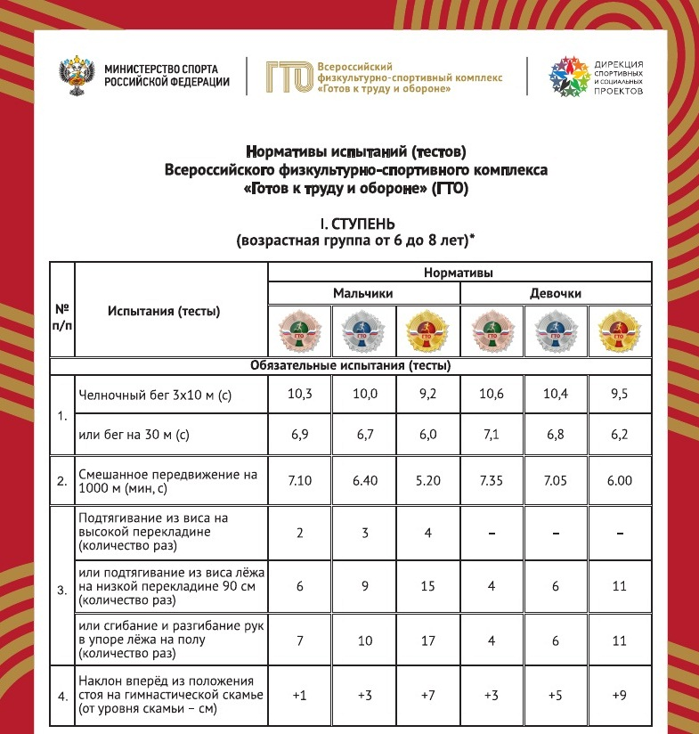

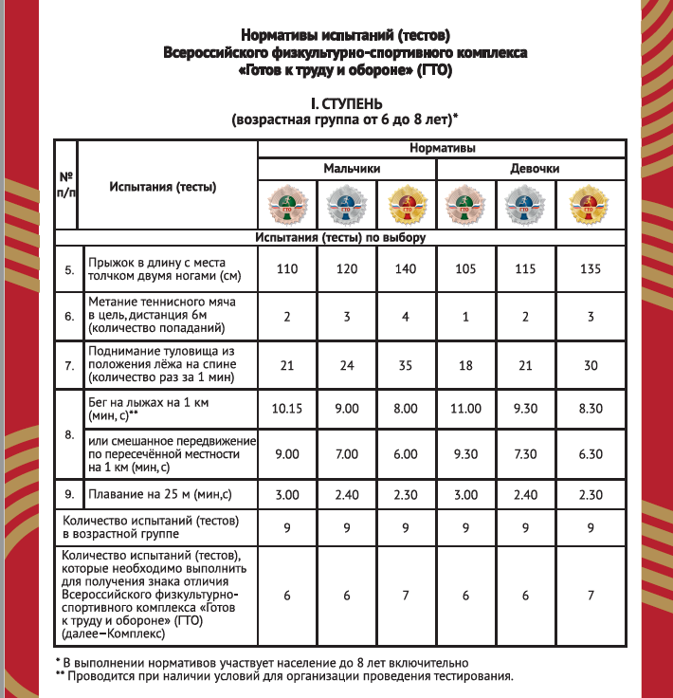

Приложение 3
Анкета (опрос для родителей)
«Развитие физической культуры и спорта и внедрение комплекса ГТО»
Здравствуйте, потратьте, пожалуйста, несколько минут своего времени на заполнение следующей анкеты.
1. Посещаете ли Вы и сколько раз в неделю спортивные или физкультурно-оздоровительные секции?
- ежедневно
- от случая к случаю
- 3-4 раза в неделю
- не посещаю
2. Занимаетесь ли Вы самостоятельно физкультурой и спортом со своими детьми, друзьями?
- занимаюсь (с кем)
- нет, не занимаюсь
3. Какое из перечисленных ниже суждений больше всего соответствует Вашему отношению к занятиям физической культурой и спортом?
- посещая эти занятия, хотелось добиться, прежде всего,
улучшения своих спортивных показателей
- к таким занятиям отношусь, как к полезному и нужному делу
(для улучшения здоровья, самочувствия, работоспособности и т.д.)
- занимаюсь физкультурой и спортом скорее по необходимости
(для получения оценки или зачета, по настоянию врача и т.п.)
- затрудняюсь ответить
4. Ради какой цели Вы посещаете или стали бы посещать секции по физической культуре и спорту? (Укажите 2-3 главные для Вас цели)
- поддержать здоровье
- улучшить здоровье
- сохранить, улучшить телосложение
- развить силу, ловкость и другие физические качества
- улучшить настроение, самочувствие
- встречаться, общаться с друзьями и знакомыми
- испытать свои силы, проверить себя
- снять усталость, поддержать работоспособность
- улучшить осанку, походку, культуру движений
- уметь постоять за себя; достигнуть высоких спортивных показателей
- занятия не посещаю и пока не думаю посещать
- другое (напишите)
5. Удовлетворены ли Вы своей физической подготовленностью?
- да
- нет
- трудно сказать
6. На Ваш взгляд, Вы в достаточной мере занимаетесь физкультурой и спортом в настоящее время?
- да, в достаточной мере
- нет, но хотелось бы приступить к регулярным занятиям и
тренировкам
- нет, но пока нет желания приступать к регулярным занятиям
или тренировкам
- затрудняюсь ответить
7. Скажите, что Вас сдерживает от активных занятий физической культурой и спортом?
- ничто не сдерживает, я активно занимаюсь
- большая общая нагрузка
- отсутствие свободного времени
- считаю, что эти занятия мне пока просто не нужны
8. Как Вы оцениваете свое здоровье?
- я совершенно здоров (а)
- здоровье удовлетворительное
- неважное здоровье
- затрудняюсь ответить
9. По Вашему мнению, что необходимо делать, чтобы соблюдать здоровый образ жизни?
- заниматься физической культурой, спортом, туризмом
- не курить или избавиться от курения, не употреблять спиртного
и избавиться от вредных привычек
- соблюдать режим питания, не переедать и не голодать
- достаточно спать
- уметь активно отдыхать
- соблюдать режим дня (все делать примерно в одно и то же время)
- затрудняюсь ответить
10. Если говорить в целом, поддерживается ли в Вашей семье здоровый образ жизни?
- в основном да
- скорее да
- скорее нет
11. Ваше отношение к комплексу ГТО и выполнению его нормативов?
- положительное
- скорее положительное
- нейтральное
- скорее отрицательное
- отрицательное
- не знаю, что такое комплекс ГТО
12. Планируете ли Вы выполнить нормативы комплекса ГТО?
- да
- нет
- затрудняюсь ответить

